SpringMVC自动配置,官方文档

https://docs.spring.io/spring-boot/docs/1.5.18.BUILD-SNAPSHOT/reference/htmlsingle/#boot-features-developing-web-applications

# auto-configuration（默认配置）

## 概念

Spring Boot 自动配置好了SpringMVC

以下是SpringBoot对SpringMVC的默认配置:（WebMvcAutoConfiguration）

## 功能

### 配置视图解析器

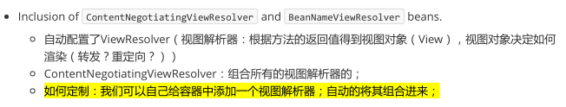

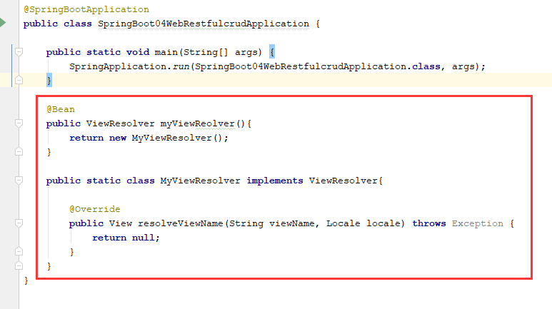

### 静态资源拦截

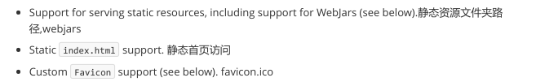

### 转换器，格式化器



WebMvcAutoConfiguration

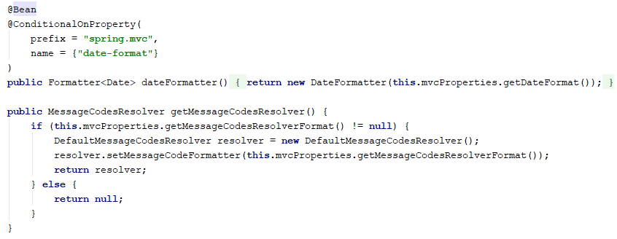

自己添加的格式化器转换器，我们只需要放在容器中即可

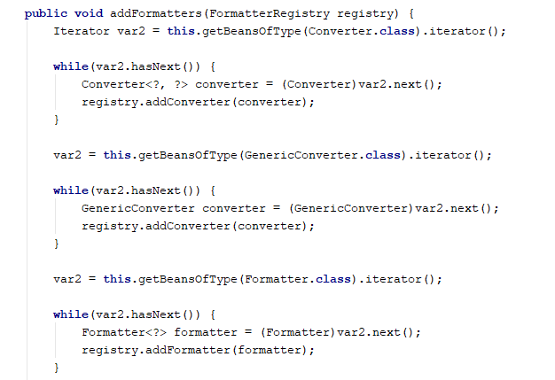

### http请求转换器

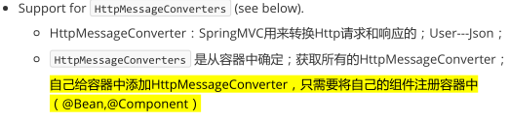

### 定义错误代码生成规则



### 初始绑定

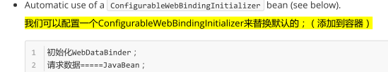

## web的所有自动场景

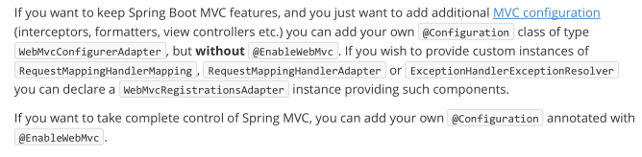

org.springframework.boot.autoconfigure.web

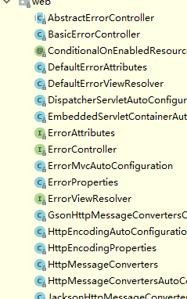

# 如何修改SpringBoot的默认配置

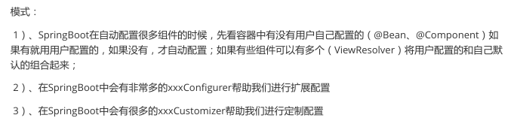

## 原来spring mvc配置

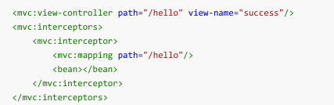

## 扩展SpringMVC

### Spring boot 替换

编写一个配置类（@Configuration），是WebMvcConfigurerAdapter类型；不能标注@EnableWebMvc;

既保留了所有的自动配置，也能用我们扩展的配置；

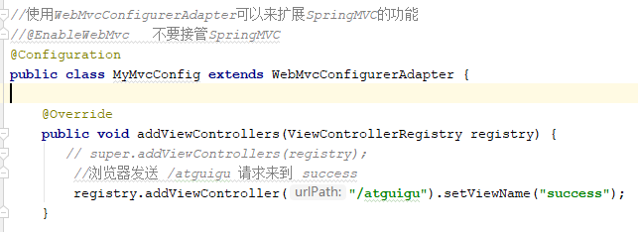

### 原理

1）、WebMvcAutoConfiguration是SpringMVC的自动配置类

2）、在做其他自动配置时会导入；@Import(EnableWebMvcConfiguration.class)

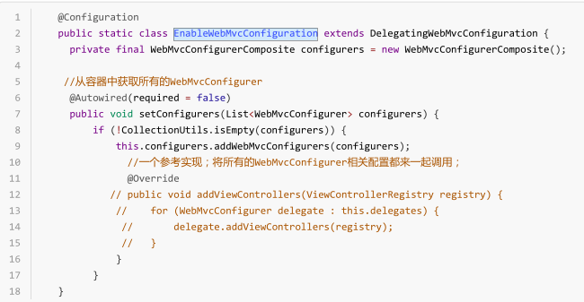

3）、容器中所有的WebMvcConfigurer都会一起起作用；

4）、我们的配置类也会被调用；

效果：SpringMVC的自动配置和我们的扩展配置都会起作用；

## 全面接管SpringMVC（了解）

### 概念@EnableWebMvc

SpringBoot对SpringMVC的自动配置不需要了，所有都是我们自己配置；所有的SpringMVC的自动配置都失效了

我们需要在配置类中添加@EnableWebMvc即可；

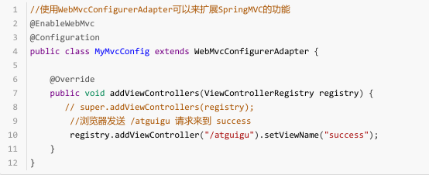

### 原理

为什么@EnableWebMvc自动配置就失效了；

1）@EnableWebMvc的核心



2）、



3）、

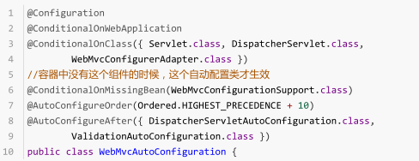

4）、@EnableWebMvc将WebMvcConfigurationSupport组件导入进来；

5）、导入的WebMvcConfigurationSupport只是SpringMVC最基本的功能；